会場案内図

【関東会場】
糸東会本部道場
〒351-0033 埼玉県朝霞市浜崎３丁目８−１１
TEL 048-476-3818
東武東上線 朝霞台駅北口出口から徒歩約6分
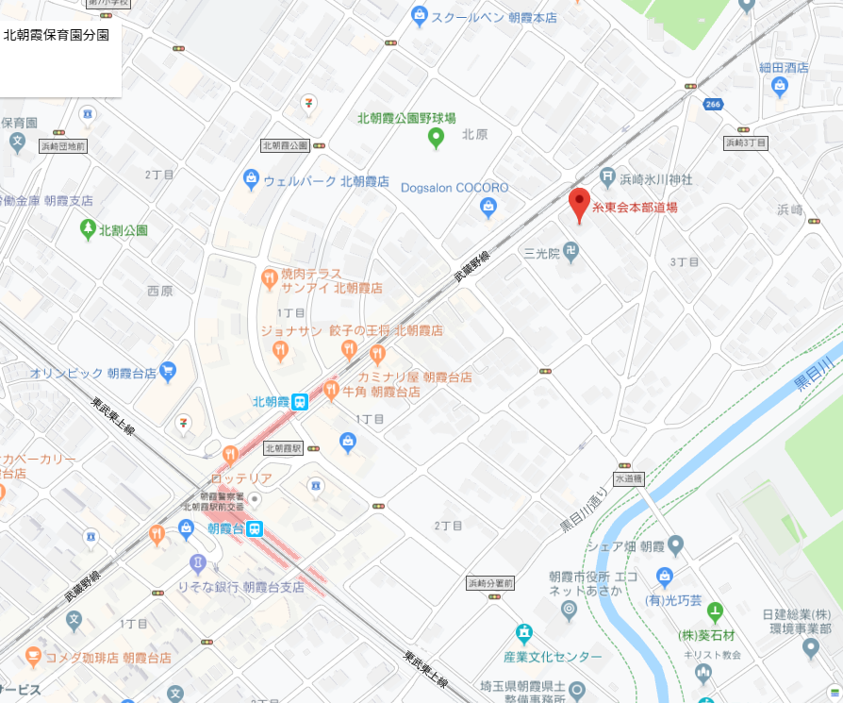

【関西会場】
ニチイ学館 神戸ポートアイランドセンター
〒650-0047兵庫県神戸市中央区港島南町7丁目1-5
TEL 078-304-5991
ポートライナー計算科学センター駅下車徒歩5分

【九州会場】
福岡市立高宮小学校体育館
〒810-0012福岡市中央区白金２丁目１５−４０
TEL 090-1519-4574(福岡県糸東会 高橋事務局長携帯)
西鉄平尾駅から600ｍ、徒歩7分
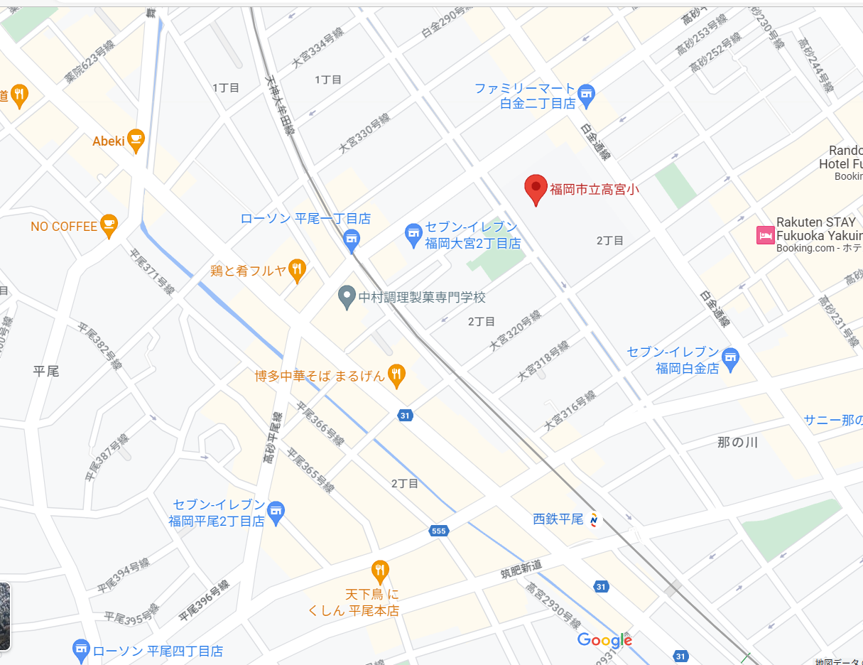

【四国会場】
四国中央市金田公民館
〒799-0123 愛媛県四国中央市金田町金川330
TEL 0896-28-6251
JR川之江駅からタクシーで12分

